Олимпиада по теме Слово и образ».
1. Поставь ударение в данных словах.
Документ, алфавит, звонит, повторим, квартал, щавель, фарфор, танцовщица, ремень, водопровод, красивее, кладовая, договор, туфля, крапива
2. Допиши пословицу.
Не учась, и лаптя ...
Азбука – ...
Без дела жить – ...
Маленькое дело лучше ...
3. Отгадай пословицу:
Без не и из .
4. Замени одним словом.
Тихий разговор –
Водитель автобуса –
Надпись на конверте –
Очень твердый –
Шуршание листьев –
5. Отгадай логогриф.
Я синоним осьминога,
А без с – в метле нас много
6. Исправь пословицы-шутки.
Ус хорошо, а два лучше.
Трус своей лени боится.
Нашла коза на камень.
Лучшее – врач хорошего.
7. Отгадай шараду.
Часть первую кричит нам ворон,
Второй покрыто все болото,
А целое найдешь ты скоро:
На нем изображают что-то.
8. Отгадай шараду.
Между союзом и предлогом
Поставь небесное явление –
И три составленные слога
Дадут забор иль заграждение
9. Ответь на хитрые вопросы.
- Как из маленького хвостика сделать большой?
- Можно ли превратить рыбу в человека?
- Можно ли из одного стола построить комнату?
- Что нужно отнять у лесника, чтобы получилась роща?
10.. Разгадай кроссворд. Кто разгадает, получит то, что откроется в выделенных клеточках.
- 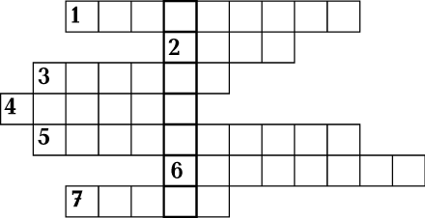
- 1. Скрученный, бумажный ...
2. Бенгальские ...
3. Пятиконечная...
4. Разноцветная, блестящая ...
5. Новогоднее ...
6. Поздравительная ...
7. Карнавальная ...

